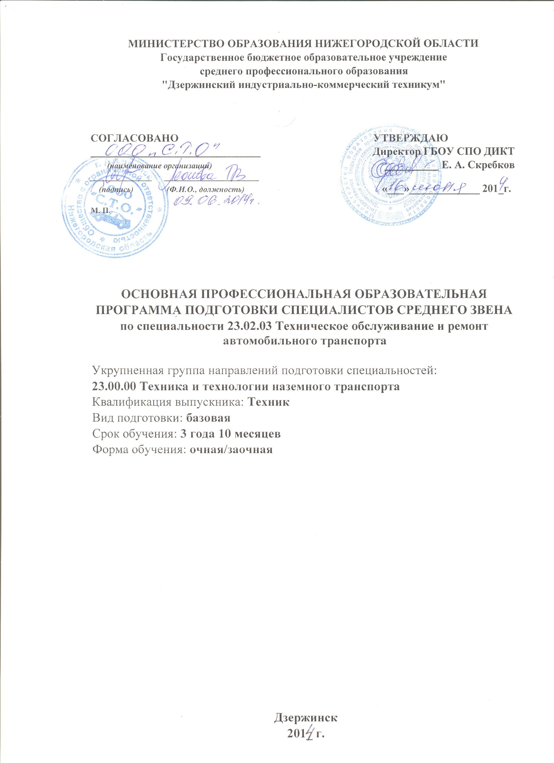
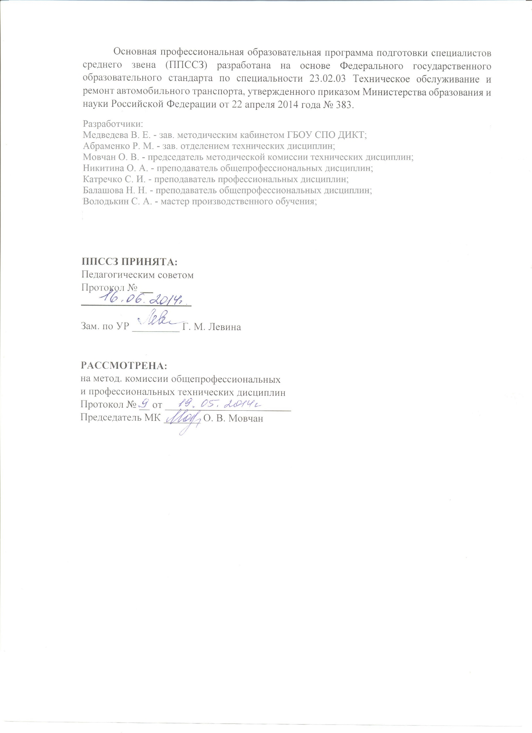Структура основной профессиональной образовательной программы
подготовки специалистов среднего звена
1. | Общие положения
1.1. | Нормативные документы для разработки ППССЗ
1.2. | Общая характеристика ППССЗ
1.2.1. | Нормативный срок освоения программы
1.2.2. | Особенности образовательной программы
1.2.3. | Требования к абитуриентам
1.2.4. | Востребованность выпускников
2. | Характеристика профессиональной деятельности выпускников и требования к результатам освоения ППССЗ
2.1. | Область и объекты профессиональной деятельности
2.2. | Виды профессиональной деятельности и формируемые компетенции
2.3. | Специальные требования
3. | Документы, регламентирующие содержание и организацию образовательного процесса при реализации ППССЗ
3.1. | Рабочий учебный план
3.2 | Календарный учебный график
3.3. | Перечень программ учебных дисциплин, профессиональных модулей и практик
4. | Требования к условиям реализации ППССЗ
4.1. | Использование активных и интерактивных форм проведения занятий в образовательном процессе
4.2. | Организация самостоятельной работы обучающихся
5. | Ресурсное обеспечение реализации ППССЗ
5.1. | Кадровое обеспечение учебного процесса
5.2. | Учебно-методическое и информационное обеспечение учебного процесса
5.3. | Материально-техническое обеспечение учебного процесса
6. | Контроль и оценка результатов освоения программы
6.1. | Контроль и оценка результатов освоения программы ППССЗ
6.2. | Организация итоговой государственной аттестации выпускников
7. | Характеристика среды техникума, обеспечивающая развитие общих компетенций выпускников

Приложения:
1. УЧЕБНЫЙ ПЛАН
2. КАЛЕНДАРНЫЙ УЧЕБНЫЙ ГРАФИК
3. РАБОЧИЕ ПРОГРАММЫ УЧЕБНЫХ ДИСЦИПЛИН, ПРОФЕССИОНАЛЬНЫХ МОДУЛЕЙ И ПРАКТИК
4. ФОНД ОЦЕНОЧНЫХ СРЕДСТВ
5. ПРОГРАММА ГОСУДАРСТВЕННОЙ ИТОГОВОЙ АТТЕСТАЦИИ

1. Общие положения
Образовательная программа среднего профессионального образования – программа подготовки специалистов среднего звена, реализуемая ГБОУ СПО «Дзержинский индустриально-коммерческий техникум» по специальности 23.02.03 Техническое обслуживание и ремонт автомобильного транспорта – комплекс нормативно-методической документации, регламентирующей содержание, организацию и оценку качества подготовки обучающихся и выпускников.
ППССЗ регламентирует цели, ожидаемые результаты, содержание,
условия и технологии реализации образовательного процесса, оценку качества
подготовки выпускника по данной специальности и включает в себя: учебный
план, рабочие программы учебных дисциплин, профессиональных модулей и
другие материалы, обеспечивающие качество подготовки обучающихся, а также программы учебной и производственной практик, календарный учебный график и методические материалы, обеспечивающие реализацию соответствующей образовательной технологии.

1.1. Нормативные документы для разработки программы подготовки специалистов среднего звена
Нормативную правовую основу разработки основной профессиональной образовательной программы по специальности 23.02.03 Техническое обслуживание и ремонт автомобильного транспорта составляют:
- Федеральный закон № 273 - ФЗ от 29 декабря 2012 г. «Об образовании в Российской Федерации».
- Федеральный государственный образовательный стандарт среднего общего образования (утвержденного приказом Министерства образования и науки РФ от 17.05.2012г. № 413).
- Приказ Минобрнауки России от 22.04.2014 N 383 "Об утверждении федерального государственного образовательного стандарта среднего профессионального образования по специальности 23.02.03 Техническое обслуживание и ремонт автомобильного транспорта " (Зарегистрировано в Минюсте России 27.06.2014 N 32878);
- Приказ Минобрнауки России от 14.06.2013г. № 464 «Об утверждении порядка организации осуществления образовательной деятельности по образовательным программам среднего профессионального образования».
- Приказ Министерства образования и науки Российской Федерации от 22.01.2014 №31«О внесении изменений в порядок организации и осуществления образовательной деятельности по образовательным программам среднего профессионального образования утвержденный приказом Минобрнауки от 14.06.2013г № 464»;
- Приказ Минобразования России от 29.10.13 №1199 (изменения внесены от 14.05.2014 №518 «Об утверждении перечней профессий и специальностей среднего профессионального образования»;
- Приказ Минобрнауки России от 16.08.2013г. № 968 «Об утверждении Порядка проведения государственной итоговой аттестации по образовательным программам среднего профессионального образования».
- Приказ Министерства образования и науки Российской Федерации (Минобрнауки России) от 13 января 2014 г. «О внесении изменений в Порядок проведения государственной итоговой аттестации по образовательным программам среднего профессионального образования», утвержденный приказом Министерства образования и науки РФ от 16 августа 2013 г. N 968;

- Приказ Минобрнауки России от 18.04.2013г. № 291 «Об утверждении Положения о практике обучающихся, осваивающих основные профессиональные образовательные программы среднего профессионального образования».
- Разъяснения по формированию примерных программ профессиональных модулей СПО на основе ФГОС, утвержденные Департаментом государственной политики в образовании Минобрнауки РФ от 27.08.2009 г.;
- Письмо Министерства образования и науки РФ от 20.10.2010 г. № 12-696 «О разъяснениях по формированию учебного плана НПО/СПО»;
- Рекомендации Министерства образования и науки РФ по реализации образовательной программы среднего (полного) общего образования в образовательных учреждениях начального и среднего профессионального образования в соответствии с Федеральным базисным учебным планом и примерными учебными планами для образовательных учреждений Российской Федерации, реализующих программы общего образования.
- Устав ГБОУ СПО «Дзержинский индустриально-коммерческий техникум»
Используемые сокращения
СПО – среднее профессиональное образование
ФГОС СПО – федеральный государственный образовательный стандарт среднего профессионального образования;
ОУ – образовательное учреждение;
ОПОП – основная профессиональная образовательная программа по профессии;
ППССЗ – программа подготовки специалистов среднего звена
ОК – общая компетенция;
ПК – профессиональная компетенция;
ПМ – профессиональный модуль;
МДК – междисциплинарный курс.
1.2. Общая характеристика ППССЗ
Цель ППССЗ.
ППССЗ имеет своей целью развитие у обучающихся личностных качеств, а также формирование общекультурных и профессиональных компетенций в соответствии с требованиями ФГОС СПО по данной специальности;
Целью ППССЗ СПО по направлению подготовки в области развития личностных качеств, общих компетенций способствующих их творческой активности, общекультурному росту и социальной мобильности, целеустремленности, организованности, трудолюбия, ответственности, самостоятельности, гражданственности, приверженности этическим ценностям, толерантности, настойчивости в достижении цели.
В области воспитания целью ППССЗ по специальности 23.02.03 Техническое обслуживание и ремонт автомобильного транспорта, является формирование у выпускника социально-ответственного поведения в обществе, понимание и понятие социальных и этических норм умения работать в коллективе.
В области обучения целью ППССЗ по специальности 23.02.03 Техническое обслуживание и ремонт автомобильного транспорта, является формирование у выпускника знаний, умений и навыков, необходимых для решения задач профессиональной деятельности, обеспечить контроль уровня освоения компетенций, предоставляя ему возможность выбирать направления развития и совершенствования личностных и профессиональных качеств.
Программа подготовки специалистов среднего звена ориентирована на реализацию следующих принципов:
- приоритет практикоориентированных знаний выпускника;
- ориентация на развитие местного и регионального сообщества;
- формирование потребности к постоянному развитию и инновационной деятельности в профессиональной сфере, в том числе и к продолжению образования;
- формирование готовности принимать решения и профессионально действовать в
- нестандартных ситуациях.

1.2.1. Нормативный срок освоения ППССЗ
Уровень  образования,  необходимый для  приёма на обучение  по ППССЗ | Наименование квалификации базовой  подготовки | Срок получения СПО  по ППССЗ базовой  подготовки в очной  форме обучения
среднее общее  образование | Техник | 2 года 10 мес.
основное общее образование |  | 3 года 10 мес.

Срок получения СПО по ППССЗ независимо от применяемых образовательных технологий увеличивается:
а) для обучающихся по очно-заочной форме обучения:
На базе среднего общего образования – не более чем на 1 год;
На базе основного общего образования – не более чем на 1,5 года;
б) для инвалидов и лиц с ограниченными возможностями здоровья – не
более чем на 10 месяцев.
1.2.2. Особенности программы подготовки специалистов среднего звена
При разработке ППССЗ учтены требования регионального рынка труда, запросы социальных партнеров и работодателей предприятий автомобильного транспорта и станций технического обслуживания.. Особое внимание уделено выявлению интересов и совершенствованию механизмов удовлетворения запросов потребителей образовательных услуг.
По завершению образовательной программы выпускникам выдается диплом государственного образца среднего профессионального образования.
Для обеспечения мобильности обучающихся на рынке труда по выбору дополнительные образовательные услуги, которые позволяют углубить знания обучающихся и обеспечивают возможность выбора индивидуальной образовательной траектории.
В учебном процессе используются интерактивные формы обучения, такие как технология портфолио, тренинги, имитационные игры и др. Традиционные учебные занятия активизируют познавательную деятельность обучающихся. в учебном процессе используются компьютерные презентации учебного материала, видеофильмы, проводится контроль знаний обучающихся с использованием электронных вариантов тестов.
ГБОУ СПО «Дзержинский индустриально-коммерческий техникум» при разработке ППССЗ учитывает запросы работодателей.
Представители работодателей:
­ привлекаются в качестве внешних экспертов при экспертизе ППССЗ;
­ принимают участие при промежуточной аттестации обучающихся по дисциплинам и междисциплинарным курсам профессионального цикла;
­ возглавляют экзаменационную комиссию при защите ВКР;
­ дают характеристики студентам после прохождения производственной практики;
­ с представителями работодателей согласовываются темы выпускных квалификационных работ.

Образовательная программа реализуется с использованием передовых образовательных технологий, таких, как применение информационных технологий в образовательном процессе, свободный доступ в Интернет, предоставление учебных материалов в электронном виде, использование мультимедийных средств.

1.2.3. Требования к поступающим в образовательное учреждение
Абитуриент должен иметь документ государственного образца об основном общем образовании или
- о среднем (полном) общем образовании;
- о начальном профессиональном образовании.
Прием граждан для получения среднего профессионального образования в техникуме осуществляется на конкурсной основе согласно Правилам приема ГБОУ СПО ДИКТ.
1.2.4. Востребованность выпускников
Учебный процесс в ГБОУ СПО ДИКТ – это сочетание теоретических знаний с практической работой на современном оборудовании. Учет требований работодателей к подготовке будущих выпускников гарантирует подготовку компетентных специалистов. Анализ результатов трудоустройства показывает востребованность выпускников на рынке труда Нижегородской области. Выпускники по специальности 23.02.03 Техническое обслуживание и ремонт автомобильного транспорта востребованы в различных организациях и учреждениях всех форм собственности строительной индустрии.
Возможности продолжения образования выпускников
Продолжение обучения в высших учебных заведениях является неотъемлемой частью профессионального становления личности. В Техникуме выявляются наиболее способные студенты, готовые к дальнейшему повышению своей квалификации. Педагоги в течении освоения образовательной программы отслеживают процесс становления и формирования конкурентоспособных специалистов.
Выпускник Техникума, освоивший ППССЗ по специальности 23.02.03 Техническое обслуживание и ремонт автомобильного транспорта подготовлен к поступлению в высшее профессиональное образовательное учреждение.
2. Характеристика профессиональной деятельности выпускников и требования к результатам освоения ППССЗ
2.1. Область и объекты профессиональной деятельности
Областью профессиональной деятельности выпускников по специальности 23.02.03 Техническое обслуживание и ремонт автомобильного транспорта является: организация и проведение работ по техническому обслуживанию и ремонту автомобильного транспорта, организация деятельности первичных трудовых коллективов.
Объекты профессиональной деятельности:
- автотранспортные средства;
- техническая документация;
- технологическое оборудование для технического обслуживания и ремонта; автотранспортных средств;
- первичные трудовые коллективы.
2.2. Виды профессиональной деятельности выпускника
Техник готовится к следующим видам деятельности:
- Техническое обслуживание и ремонт автотранспортных средств (автотранспорта).
- Организация деятельности коллектива исполнителей.
- Выполнение работ по одной или нескольким профессиям рабочих, должностям служащих (18511 Слесарь по ремонту автомобилей)

2.3. Требования к результатам освоения программы подготовки специалистов среднего звена
В результате освоения программы подготовки специалистов среднего звена обучающиеся должны овладеть следующими общими (ОК) и профессиональными (ПК) компетенциями.

Общие компетенции:
Техник должен обладать общими компетенциями, включающими в себя способность:
ОК 1. Понимать сущность и социальную значимость своей будущей профессии, проявлять к ней устойчивый интерес.
ОК 2. Организовывать собственную деятельность, выбирать типовые методы и способы выполнения профессиональных задач, оценивать их эффективность и качество.
ОК 3. Принимать решения в стандартных и нестандартных ситуациях и нести за них ответственность.
ОК 4. Осуществлять поиск и использование информации, необходимой для эффективного
выполнения профессиональных задач, профессионального и личностного развития.
ОК 5. Использовать информационно-коммуникационные технологии в профессиональной
деятельности.
ОК 6. Работать в коллективе и команде, эффективно общаться с коллегами, руководством,
потребителями.
ОК 7. Брать на себя ответственность за работу членов команды (подчиненных), результат
выполнения заданий.
ОК 8. Самостоятельно определять задачи профессионального и личностного развития, заниматься самообразованием, осознанно планировать повышение квалификации.
ОК 9. Ориентироваться в условиях частой смены технологий в профессиональной деятельности.
Профессиональные компетенции:
Техник должен обладать профессиональными компетенциями, соответствующими видам деятельности:

ВПД 1. Техническое обслуживание и ремонт автотранспорта
ПК 1.1. Организовывать и проводить работы по техническому обслуживанию и ремонту
автотранспорта.
ПК 1.2. Осуществлять технический контроль при хранении, эксплуатации, техническом обслуживании и ремонте автотранспорта.
ПК 1.3. Разрабатывать технологические процессы ремонта узлов и деталей.

ВПД 2. Организация деятельности коллектива исполнителей
ПК 2.1. Планировать и организовывать работы по техническому обслуживанию и ремонту
автотранспорта.
ПК 2.2. Контролировать и оценивать качество работы исполнителей работ.
ПК 2.3. Организовывать безопасное ведение работ при техническом обслуживании и ремонте автотранспорта.

ВПД 3. Выполнение работ по одной или нескольким профессиям рабочих, должностям служащих (18511 Слесарь по ремонту автомобилей)
Задачи профессиональной деятельности выпускника
В результате обучения выпускник:
- будет способен планировать работу участка по установленным срокам;
- осуществлять руководство работой производственного участка;
- своевременно подготавливать производство;
- обеспечивать рациональную расстановку рабочих;
- контролировать соблюдение технологических процессов;
- оперативно выявлять и устранять причины их нарушения;

- проверять качество выполненных работ;
- осуществлять производственный инструктаж рабочих;
- анализировать результаты производственной деятельности участка;
- обеспечивать правильность и своевременность оформления первичных документов;
- организовывать работу по повышению квалификации рабочих;
- рассчитывать по принятой методологии основные технико-экономические показатели
производственной деятельности.
3. Документы, регламентирующие содержание и организацию образовательного процесса при реализации ППССЗ по специальности
23.02.03 Техническое обслуживание и ремонт автомобильного транспорта
Содержание и организация образовательного процесса при реализации данной ППССЗ регламентируется учебным планом, рабочими программами учебных курсов, предметов, дисциплин, профессиональных модулей; материалами, обеспечивающими качество подготовки и воспитания обучающихся; программами учебных и производственных практик; годовым календарным учебным графиком, а также методическими материалами, обеспечивающими реализацию соответствующих образовательных технологий.
3.1. Рабочий учебный план (Приложение 1)
Учебный план определяет следующие качественные и количественные характеристики ППССЗ по специальности 23.02.03 Техническое обслуживание и ремонт автомобильного транспорта:
- объемные параметры учебной нагрузки в целом, по годам обучения и по семестрам;
- перечень учебных дисциплин, профессиональных модулей и их составных элементов (междисциплинарных курсов, практик);
- последовательность изучения учебных дисциплин и профессиональных модулей;
- виды учебных занятий;
- распределение различных форм промежуточной аттестации по годам обучения и семестрам;
- распределение по семестрам и объемные показатели подготовки и проведения государственной (итоговой) аттестации.
Максимальный объем учебной нагрузки обучающегося составляет 54 академических часа в неделю, включая все виды аудиторной и внеаудиторной (самостоятельной) учебной работы по освоению основной профессиональной образовательной программы.
Максимальный объем аудиторной учебной нагрузки при очной форме получения
образования составляет 36 академических часов в неделю.
3.2. Календарный учебный график (Приложение 2).
В календарном учебном графике указывается последовательность реализации ППССЗ по специальности 23.02.03 Техническое обслуживание и ремонт автомобильного транспорта по годам, включая теоретическое обучение, учебную и производственные практики, промежуточную и итоговую аттестации, каникулы.
3.3. Перечень программ учебных дисциплин, профессиональных модулей и практик
Дисциплины общеобразовательного цикла
ОДБ.01 | Русский язык
ОДБ.02 | Литература
ОДБ.03 | Иностранный язык
ОДБ.04 | История
ОДБ.05 | Обществознание (включая экономику и право)
ОДБ.06 | Химия
ОДБ.07 | Биология
ОДБ.08 | Физическая культура
ОДБ.09 | Основы безопасности жизнедеятельности
ОДП.10 | Математика
ОДП.11 | Физика
ОДП.12 | Информатика и ИКТ

Общий гуманитарный и социально-экономический цикл
ОГСЭ.01 | Основы философии
ОГСЭ.02 | История
ОГСЭ.03 | Иностранный язык
ОГСЭ.04 | Физическая культура
Математический и общий естественнонаучный цикл
ЕН.01 | Математика
ЕН.02 | Информатика
Профессиональный цикл Общепрофессиональные дисциплины
ОП.01 | Инженерная графика
ОП.02 | Техническая механика
ОП.03 | Электротехника и электроника
ОП.04 | Материаловедение
ОП.05 | Метрология, стандартизация и сертификация
ОП.06 | Правила безопасности дорожного движения
ОП.07 | Правовое обеспечение профессиональной деятельности
ОП.08 | Охрана труда
ОП.09 | Безопасность жизнедеятельности
Вариативная часть
ОП.10 | Информационные технологии в профессиональной деятельности
ОП.11 | Автомобильные перевозки
ОП.12 | Лицензирование и сертификация
ОП.13 | Основы профессиональной деятельности
ОП.14 | Компьютерная графика
ОП.15 | Экономика
ОП.16 | Технология построения карьеры
Профессиональные модули ПМ.01 Техническое обслуживание и ремонт автотранспорта
МДК.01.01. | Устройство автомобилей
МДК.01.02. | Техническое обслуживание и ремонт автомобильного транспорта
УП.01.01 | Учебная практика
ПП.01.01 | Производственная практика
ПМ.02 Организация деятельности коллектива исполнителей
МДК.02.01. | Управление коллективом исполнителей
ПП.02.01 | Производственная практика
ПМ.03 Выполнение работ по одной или нескольким профессиям рабочих, должностям служащих
МДК.04.01. | Выполнение работ по профессии Слесарь по ремонту автомобилей
УП.04.01 | Учебная практика
ПДП | Преддипломная практика
ГИА | Государственная (итоговая) аттестация

4. Требования к условиям реализации ППССЗ
4.1. Использование активных и интерактивных форм проведения занятий в образовательном процессе
Для формирования и развития общих и профессиональных компетенций, обучающихся в образовательном процессе используются активные и интерактивные формы проведения занятий.
Методы и технологии активизации познавательного интереса студентов:
1. Технологии проблемного обучения
2. Технология проектного обучения
3. Интерактивные технологии обучения
4. Технология развивающего обучения
5. Мастер-классы
6. Методы «мозгового штурма»
7. Игровые технологии
8. Групповые технологии
9. Информационно-коммуникационные технологии.
4.2. Организация самостоятельной работы обучающихся
Самостоятельная работа представляет собой обязательную часть программы подготовки специалистов среднего звена (выражаемую в
часах), выполняемую обучающимся внеаудиторных занятий в соответствии с
заданиями преподавателя. Результат самостоятельной работы контролируется
преподавателем. Самостоятельная работа может выполняться обучающимся в
читальном зале библиотеки, компьютерных классах, а также в домашних
условиях.
Самостоятельная работа обучающихся подкрепляется учебным, учебно-методическим и информационным обеспечением, включающим учебники, учебно-методические пособия, конспекты лекций и другие материалы.
5. Ресурсное обеспечение реализации ППССЗ
Ресурсное обеспечение данной ППССЗ формируется на основе требований к условиям реализации ППССЗ по специальности 23.02.03 Техническое обслуживание и ремонт автомобильного транспорта и включает:
- кадровое обеспечение;
- учебно-методическое и информационное обеспечение;
- материально-техническое обеспечение.
5.1. Кадровое обеспечение учебного процесса
Реализация ППССЗ по специальности 23.02.03 Техническое обслуживание и ремонт автомобильного транспорта обеспечивается педагогическими кадрами, имеющими среднее и высшее образование, соответствующее профилю преподаваемой дисциплины (модуля).
Преподаватели, отвечающие за освоение профессионального цикла, имеют
высшее образование, соответствующее профилю преподаваемой дисциплины (междисциплинарного курса в рамках модуля), имеют опыт деятельности в
организациях соответствующей профессиональной сферы, проходят стажировку в профильных организациях не реже 1 раза в 3 года.
5.2. Учебно-методическое и информационное обеспечение учебного процесса
Реализация основных профессиональных образовательных программ
обеспечивается доступом каждого обучающегося к базам данных и
библиотечным фондам, формируемым по полному перечню дисциплин
(модулей) основной профессиональной образовательной программы. Во время
самостоятельной подготовки обучающиеся обеспечены доступом к сети
Интернет, к системе «Консультант Плюс»; к Национальной электронной библиотеке (НЭБ).
ППССЗ обеспечивается учебно-методической документацией по всем
дисциплинам, междисциплинарным курсам и профессиональным модулям.
Внеаудиторная работа сопровождается свободным доступом к библиотечным фондам и кабинету с компьютерной техникой с обоснованием времени, затрачиваемого на ее выполнение и методическим обеспечением.
Для аттестации обучающихся на соответствие их персональных достижений поэтапным требования ППССЗ (текущая и промежуточная аттестация) создаются контрольно-оценочные средства, позволяющие оценить знания, умения, освоенные компетенции.
Каждый обучающийся обеспечен не менее чем одним учебным печатным и/или электронным изданием по каждой дисциплине профессионального цикла и одним учебно-методическим печатным и/или электронным изданием по каждому междисциплинарному курсу (включая электронные базы периодических изданий).
Библиотечный фонд укомплектован печатными и/или электронными изданиями основной и дополнительной учебной литературы по дисциплинам всех циклов, изданной за последние 5 лет. Библиотечный фонд, помимо учебной литературы, включает официальные, справочно-библиографические и периодические издания в расчете 1-2 экземпляра на каждые 100 обучающихся.
Образовательное учреждение предоставляет обучающимся возможность оперативного обмена информацией с отечественными образовательными учреждениями, организациями и доступ к современным профессиональным базам данных и информационным ресурсам сети интернет.
5.3. Материально-техническое обеспечение учебного процесса
Материально-техническая база обеспечивает проведение всех видов лабораторных работ и практических занятий, дисциплинарной, междисциплинарной и модульной подготовки, учебной практики, предусмотренных учебным планом. Материально-техническая база техникума соответствует действующим санитарным и противопожарным нормам.
В ходе реализации ППССЗ техникум обеспечивает:
- выполнение обучающимся лабораторных работ и практических занятий, включая как обязательный компонент, практические задания с использованием персональных компьютеров;
- освоение обучающимся профессиональных модулей в условиях созданной соответствующей образовательной среды в образовательном учреждении и в организациях (предприятиях-заказчиках кадров) в зависимости от специфики вида профессиональной деятельности.
При использовании электронных изданий техникум обеспечивает каждого обучающегося рабочим местом в компьютерном классе в соответствии с объемом изучаемых дисциплин.
Техникум обеспечен необходимым комплектом лицензионного программного обеспечения.
Перечень кабинетов, лабораторий, мастерских и других помещений
В ГБОУ СПО ДИКТ согласно требованиям ФГОС СПО специальности 23.02.03 Техническое обслуживание и ремонт автомобильного транспорта для организации учебного процесса имеются:
Кабинеты:
русского языка и литературы
истории
обществознания
химии
биологии
физики
социально-экономических дисциплин;
иностранного языка;
математики;
информатики;
инженерной графики;
правил безопасности дорожного движения
устройства автомобилей;
безопасности жизнедеятельности и охраны труда;
технического обслуживания и ремонта автомобилей;
технической механики;
методический.
Лаборатории
электротехники и электроники;
материаловедения;
метрологии, стандартизации и сертификации;
двигателей внутреннего сгорания;
электрооборудования автомобилей;
автомобильных эксплуатационных материалов;
технического обслуживания автомобилей;
ремонта автомобилей;
технических средств обучения.
Мастерские:
слесарные;
токарно-механические;
кузнечно-сварочные;
демонтажно-монтажные.
Спортивный комплекс:
спортивный зал;
открытый стадион широкого профиля с элементами полосы препятствий;
место для стрельбы.
Залы:
библиотека;
актовый зал.

6. Контроль и оценка результатов освоения программы подготовки специалистов среднего звена
В соответствии с ФГОС СПО по специальности 23.02.03 Техническое обслуживание и ремонт автомобильного транспорта оценка качества освоения ППССЗ включает текущий контроль знаний, промежуточную и государственную итоговую аттестацию обучающихся.
Оценка качества подготовки обучающихся и выпускников осуществляется в двух основных направлениях:
­ оценка уровня освоения дисциплин;
­ оценка компетенций обучающихся.
Формы, периодичность и порядок проведения текущего контроля успеваемости обучающихся определяются программой учебной дисциплины, календарно-тематическим планированием.
Данные текущего контроля используются администрацией и преподавателями техникума для анализа освоения учащимися основных профессиональных образовательных программ по направлениям подготовки, обеспечения ритмичной учебной работы обучающимися, привития им умения четко организовывать свой труд, своевременного выявления отстающих и оказания им содействия в изучении учебного материала, для организации индивидуальных занятий творческого характера с наиболее подготовленными
обучающимися, а также для совершенствования методики преподавания учебных дисциплин и междисциплинарных курсов.
Промежуточная аттестация обеспечивает оперативное управление учебной деятельностью обучающихся и проводится с целью:
­ выявить сформированность практического опыта, умений применять полученные теоретические знания при решении практических задач, выполнении лабораторных, практических и самостоятельных работ;
­ оценить соответствие уровня и качества подготовки обучающегося федеральному государственному образовательному стандарту по соответствующей профессии в части требований к результатам освоения образовательной программы.
При планировании промежуточной аттестации по каждой дисциплине, профессиональному модулю и его составляющих (междисциплинарных курсов) предусмотрена форма промежуточной аттестации.
Основными формами промежуточной аттестации являются:
с учетом времени на промежуточную аттестацию:
­ экзамен по дисциплине;
­ экзамен по междисциплинарному курсу;
­ экзамен (квалификационный) по профессиональному модулю;
без учета времени на промежуточную аттестацию:
­ зачет по дисциплине;
­ дифференцированный зачет по дисциплине;
­ дифференцированный зачет по междисциплинарному курсу;
­ дифференцированный зачет по учебной / производственной практике.
При выборе дисциплин для экзамена техникум руководствуется:
­ значимостью дисциплины в подготовке специалиста среднего звена;
­ завершенностью изучения дисциплины;
­ завершенностью значимого раздела в дисциплине.
Экзамен (квалификационный) проводится после освоения программы профессионального модуля и представляет собой форму независимой оценки результатов обучения с участием работодателей.
Условием допуска к экзамену (квалификационному) является успешное освоение обучающимися всех элементов программы профессионального модуля - МДК и предусмотренных практик.
Условия, процедуры подготовки, содержание аттестационных материалов разрабатываются преподавателями и мастерами производственного обучения, обсуждаются на методическом объединении и утверждаются заместителем директора по УР:
­ при проведении зачета, дифференцированного зачета по дисциплине, междисциплинарному курсу – преподаватель;
­ при проведении дифференцированного зачета по учебной практике – мастер производственного обучения;
­ при проведении экзамена по дисциплине, междисциплинарному курсу – преподаватель;
­ при проведении экзамена (квалификационного) по профессиональному модулю – совместно преподаватель, мастер производственного обучения с работодателем.
Для подготовки к экзамену должны проводиться консультации по экзаменационным вопросам за счет общего бюджета времени, отведенного на консультации.
Аттестационные материалы составляются на основе рабочей программы дисциплины, профессионального модуля и должны целостно отражать объем проверяемых знаний и умений, содержательные критерии оценки общих и профессиональных компетенций.
Аттестационные материалы включают теоретические и практические вопросы, позволяющие оценить степень освоения программного материала учебных дисциплин, проблемные и творческие задания, направленные на оценку и определение уровня сформированности общих и профессиональных компетенций.
На основе разработанного перечня теоретических и практических вопросов, проблемных и творческих заданий преподавателями разрабатываются фонды оценочных средств, пакеты для экзаменующегося и экзаменатора с условиями проведения экзамена (квалификационного).
Во время экзамена допускается использование наглядных пособий, материалов справочного характера, нормативных документов, образцов техники и других информационно-справочных материалов, перечень которых заранее регламентируется. Экзамены проводятся в специально подготовленных кабинетах. К экзамену по дисциплине, междисциплинарному курсу, допускаются обучающиеся, полностью выполнившие все установленные лабораторные работы, практические задания и имеющие положительную оценку по результатам текущего контроля.
К экзамену (квалификационному) по профессиональному модулю допускаются обучающиеся, успешно прошедшие промежуточную аттестацию по междисциплинарным курсам и учебную/производственную практику в рамках данного модуля.
К критериям оценки уровня подготовки обучающегося относятся:
­ уровень освоения материала, предусмотренного учебной программой по дисциплине (дисциплинам), профессиональному модулю и его составляющих (междисциплинарных курсов, учебной и производственной практике);
­ умения использовать теоретические знания при выполнении практических задач;
­ уровень сформированности общих и профессиональных компетенций;
­ обоснованность, четкость, краткость изложения ответа при соблюдении принципа полноты его содержания.
Дополнительным критерием оценки уровня подготовки, обучающегося может являться - результат исследовательской, проектной деятельности;
- промежуточная оценка портфолио работ обучающегося.
Используемые формы и методы контроля и оценки результатов обучения позволяют проверять у обучающихся не только сформированность профессиональных компетенций, но и развитие общих компетенций и обеспечивающих их умений.

6.2. Организация государственной итоговой аттестации
Программа государственной итоговой аттестации является частью основной профессиональной программы среднего профессионального образования (программа подготовки специалистов среднего звена по специальности 23.02.03 Техническое обслуживание и ремонт автомобильного транспорта.
Программа государственной итоговой аттестации разработана в соответствии с Федеральным законом от 29.12.2012г. № 273-Ф3 «Об образовании в Российской Федерации», приказом Министерства образования и науки РФ от 16.08.2013 № 968 «Об утверждении порядка проведения государственной итоговой аттестации по образовательным программам среднего профессионального образования», приказом Министерства образования и науки РФ от 31.01.2014 №74 «О внесении изменений в порядок проведения государственной итоговой аттестации по образовательным программам среднего профессионального образования, утвержденный приказом Министерства образования и науки РФ от 16.08.2013 №968», приказом Министерства образования и науки РФ от 14.06.2013г. № 464 «Об утверждении порядка организации и осуществления образовательной деятельности по образовательным программам среднего профессионального образования», Федеральным государственным образовательным стандартом среднего профессионального образования по специальности 23.02.03 Техническое обслуживание и ремонт автомобильного транспорта, Уставом ГБОУ СПО ДИКТ, рабочим учебным планом по специальности 23.02.03 Техническое обслуживание и ремонт автомобильного транспорта.
К государственной итоговой аттестации допускаются выпускники, не имеющие академической задолженности и в полном объеме выполнившие учебный план или индивидуальный учебный план по программе подготовки специалистов среднего звена.
Государственная итоговая аттестация по программе подготовки специалистов среднего звена по специальности 23.02.03 Техническое обслуживание и ремонт автомобильного транспорта проводится в форме выпускной квалификационной работы (дипломной работы).
На государственную итоговую аттестацию выпускник может представить портфолио индивидуальных (профессиональных) достижений, свидетельствующих об оценках его квалификации (сертификаты, дипломы и грамоты по результатам участия в олимпиадах, конкурсах, выставках, характеристики с места прохождения практики или с места работы).
Основные сроки проведения государственной итоговой аттестации определены календарным учебным графиком:
- подготовка к ГИА – 4 недели,
- проведение ГИА – 2 недели.
Дополнительные сроки проведения государственной итоговой аттестации установлены согласно Положения о проведении государственной итоговой аттестации в ГБОУ СПО ДИКТ.
7. Характеристика социокультурной среды образовательного учреждения
В ГБОУ СПО ДИКТ сформирована благоприятная социокультурная среда, обеспечивающая возможность формирования общекультурных компетенций выпускника, всестороннего развития личности, а также непосредственно способствующая освоению ОПОП соответствующего направления подготовки.
Характеристиками социокультурной среды техникума, обеспечивающими развитие социально-личностных компетенций выпускников выступают:
- целостность учебно-воспитательного процесса, организация социально-воспитательной деятельности, нормативная база для управления социально-воспитательной деятельностью, социальная инфраструктура техникума, социальная поддержка, научно-исследовательская работа, внеучебная деятельность, спортивная и физкультурно-оздоровительная работа, взаимодействие субъектов социокультурной среды техникума, деятельность органов студенческого самоуправления, информационное обеспечение социально-воспитательного процесса, взаимодействие среды техникума и «внешней среды».
Документами, регламентирующими воспитательную деятельность, являются:
­ Устав ГБОУ СПО ДИКТ;
­ Программа воспитательной работы;
­ Правила внутреннего распорядка студентов;
­ Программа физкультурно-спортивной работы.
Основные аспекты социокультурной среды техникума отражены в концепции воспитательной работы, необходимость разработки которой обусловлена потребностями инновации содержания воспитания, а также требованиями модернизации системы образования. Особое внимание руководства техникума и преподавательского состава сосредоточено на проблемах подготовки профессионально и культурно ориентированной личности, обладающей мировоззренческим потенциалом, способностями к интеллектуальному и социальному творчеству, владеющей устойчивыми умениями и навыками выполнения профессиональных обязанностей.
Для этого в техникуме созданы условия для таких направлений воспитания, как гражданско-патриотическое, профессионально-трудовое, нравственно-правовое, эстетическое, физическое.
В техникуме ведется планомерная работа по развитию студенческого самоуправления. Студенческое самоуправление ориентировано на дополнение действий администрации, педагогического коллектива в сфере работы со студентами, так как более эффективные результаты в области воспитания студентов могут быть получены при равноценном сочетании методов административной и педагогической воспитательной работы с механизмами студенческой самодеятельности, самоорганизации и самоуправления. Опорой в воспитательной работе является староста.
Формирование норм здорового образа жизни - одна из задач воспитательной работы техникума. Организован и ежегодно проводится цикл мероприятий по профилактике негативных явлений среди молодежи: месячники по борьбе с наркотиками, беседы «Профилактика злоупотребления психоактивными веществами и пропаганда здорового образа жизни среди подростков и молодежи» и др.
Физическое развитие студентов реализуется через занятия физической культуры, спортивные мероприятия, соревнования по различным видам спорта, участие в городских и областных спортивных мероприятиях, проведение Дня здоровья, занятия в спортивных секциях, действующих на базе техникума.
Стратегическими целями воспитания студентов являются:
­ создание условий для полноценного раскрытия духовных устремлений студентов, их творческих способностей, для формирования гражданской позиции, социально значимых ценностей, гражданских и профессиональных качеств, ответственности за принятие решений;
­ освоение студентами новых социальных навыков и ролей, развитие культуры социального поведения с учетом открытости общества и динамики общественных отношений;
­ создание атмосферы подлинной и постоянной заботы о студентах, их социальной поддержке.

Приложения:

1. УЧЕБНЫЙ ПЛАН
2. ГРАФИК ОБРАЗОВАТЕЛЬНОГО ПРОЦЕССА
3. РАБОЧИЕ ПРОГРАММЫ УЧЕБНЫХ ДИСЦИПЛИН, ПРОФЕССИОНАЛЬНЫХ МОДУЛЕЙ И ПРАКТИК
4. ФОНД ОЦЕНОЧНЫХ СРЕДСТВ
5. ПРОГРАММА ГОСУДАРСТВЕННОЙ ИТОГОВОЙ АТТЕСТАЦИИ

